Капитальный ремонт трамвайных путей в шести районах Москвы согласовали с начала года
15.03.2022
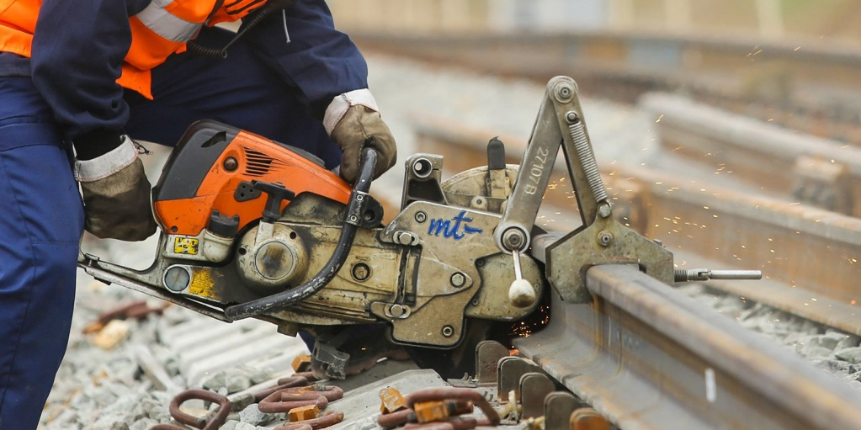

С начала 2022 года в столице согласован капитальный ремонт трамвайных путей в шести районах города, сообщила пресс-служба столичного комитета по ценовой политике в строительстве и государственной экспертизе проектов (Москомэкспертиза) со ссылкой на руководителя ГАУ «Московская государственная экспертиза» Анну Яковлеву.
«С 1 января по 13 марта было утверждено четыре проекта капремонта путей в четырех московских округах. В Юго-Западном административном округе два объекта производства работ располагаются в районах Академический и Зюзино. Один объект расположен в Северном и Северо-Западном округах, в районах Коптево и Щукино, соответственно. Также сразу два района охватывает проект в центре Москвы: работы будут проводиться в Красносельском и Мещанском районах. Правительство столицы реализует комплексную программу по модернизации трамвайного движения в столице. В ближайшие годы все трамвайные пути станут менее шумными, а сами трамваи комфортнее для пассажиров», - приводятся в сообщении слова Яковлевой.
Руководитель ведомства добавила, что четыре утвержденных с начала года проекта включают капремонт более 13 км путей.
Отмечается, что утвержденные проекты учитывают необходимость обширного спектра работ. Поясняется, что они могут включать демонтаж старого и укладку нового трамвайного пути шпально-щебеночной и блочной конструкций, создание новых проездов, пешеходных зон, замену и модернизацию инженерных коммуникаций.

Адрес страницы: http://sao.mos.ru/news/news/detail/10680337.html
Префектура Северного административного округа города Москвы

